**FPT POLYTECHNIC**

**CAO ĐẲNG THỰC HÀNH FPT POLYTECHNIC**

---🙠🕮🙢---





## **DỊCH VỤ CHĂM SÓC THÚ CƯNG**

**Giảng viên hướng dẫn: Th.s** Nguyễn Thị Tuyết Nhung

**Tên nhóm:** Pet Man

**Thành viên:**

Đỗ Chí Tú (Nhóm trưởng)

Nguyễn Thị Linh Chi

Ngô Quốc Tùng

Phạm Minh Kha

Lê Minh Đăng

Hoàng Văn Huỳnh

Lý Phát Tài

**TP.HCM – 08/2021**

# **KẾ HOẠCH KINH DOANH**

**Tên doanh nghiệp: Công Ty TNHH Chăm Sóc Thú Cưng PETMAN**

**Người thành lập: Nhóm Pet Man**

**Ngày: 5/7/2021**

**Địa chỉ: 20 Phạm Huy Thông, Gò Vấp, Hồ Chí Minh**

**Điện thoại: 0339369874**

**Fax:**



Mục Lục

DỊCH VỤ CHĂM SÓC THÚ CƯNG 1

KẾ HOẠCH KINH DOANH 2

1 . Mô tả doanh nghiệp: 4

2 . Mô tả chi tiết doanh nghiệp 4

2.1 Hoạt động chủ yếu của doanh nghiệp: 4

2.2 Dự kiến khách hàng sẽ là: 4

2.3 Công việc kinh doanh sẽ đáp ứng những vấn đề sau của khách hàng: 4

3 . Chi tiết cá nhân về những người đề xuất kế hoạch kinh doanh 5

4 . Đánh giá thị trường 6

4.1 . Xác định khách hàng : 6

4.2 . Số lượng hay quy mô của thị trường: 6

4.3 . Đánh giá đối thủ cạnh tranh 7

5 . Kế hoạch marketing 9

5.1. Sản phẩm 9

5.2 Giá cả 10

5.3 Địa điểm 11

5.4 Phương thức phân phối 11

5.5 Phương pháp xúc tiến và quảng cáo 12

6. Tổ chức kinh doanh 12

6.1 Đăng kí kinh doanh 12

6.2 Sơ đồ doanh nghiệp: 12

6.3 Nhân sự doanh nghiệp: 13

6.4 Bảo hiểm 14

7 . Tài sản cố định 15

8 . Vốn lưu động hàng tháng 16

9. Dự báo doanh thu bán hàng (Đơn vị : 1.000 VND) 17

10. Kế hoạch doanh thu và chi phí (Đơn vị : 1.000 VND) 21

11. Kế hoạch lưu chuyển tiền mặt (Đơn vị : 1.000 VND) 24

# **. Mô tả doanh nghiệp:**

Doanh nghiệp sẽ hoạt động trong các lĩnh vực sau:

* Dịch vụ

# **. Mô tả chi tiết doanh nghiệp**

## Hoạt động chủ yếu của doanh nghiệp:

* Trông giữ chó mèo
* Chăm sóc thú cưng
* Khám và chữa bệnh cho chó mèo

## Dự kiến khách hàng sẽ là:

* Những người có nhu cầu nuôi thú cưng

## Công việc kinh doanh sẽ đáp ứng những vấn đề sau của khách hàng:

* Đáp ứng nhu cầu chăm sóc thú cưng và chữa bệnh cho thú cưng
* Cung cấp kiến thức chăm sóc thú cưng
* Trông giữ thú cưng cho khách hàng có nhu cầu
* Cắt tỉa lông cho thú cưng



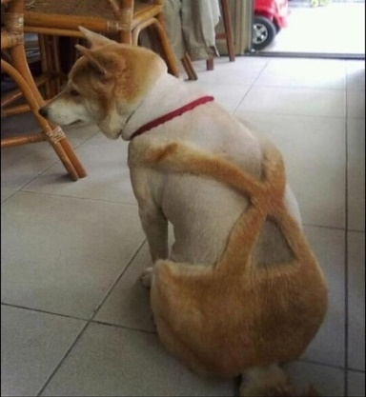

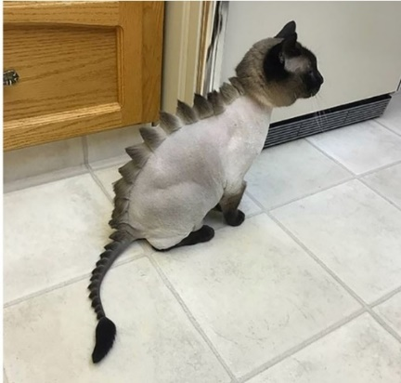

# **. Chi tiết cá nhân về những người đề xuất kế hoạch kinh doanh**

|  |  |  |  |  |  |
| --- | --- | --- | --- | --- | --- |
| **STT** | **Học và tên** | **Năm sinh** | **Trình độ chuyên môn** | **Quá trình học tập chuyên môn** | **Kinh nghiệm làm việc trước đây trong lĩnh vực có liên quan** |
| 1 | Đỗ Chí Tú | 1996 | Mobile Developer | 2 năm 4 tháng tại FPT Polytechnic | Mobile Developer |
| 2 | Lê Minh Đăng | 2001 |
| 3 | Nguyễn Thị Linh Chi | 2001 |
| 4 | Phạm Minh Kha | 2001 |
| 5 | Ngô Quốc Tùng | 2000 |
| 6 | Lý Phát Tài | 2000 |
| 7 | Hoàng Văn Huỳnh | 2000 |

* **Mô hình SWOT**

|  |  |  |  |
| --- | --- | --- | --- |
| **ĐIỂM MẠNH** | **ĐIỂM YẾU** | **CƠ HỘI** | **THÁCH THỨC** |
| -  Các thành viên trong công ty đa số là các bạn trẻ. nhiệt tình, ham học hỏi  - Các thành viên có tình yêu mãnh liệt với thú cưng.  - Thành viên đều là bạn bè lâu năm | - Chưa có nhiều kinh nghiệm  - Dịch vụ chưa có danh tiếng so với các đối thủ cạnh tranh | - Thú cưng càng ngày càng được ưa chuộng, chăm sóc kĩ càng  - Nhiều người không có thời gian chăm sóc thú cưng | - Thị trường có nhiều đối thủ cạnh tranh với nhiều kinh nghiệm  - Nguồn vốn ban đầu  - Kinh nghiệm nhân viên |

# **. Đánh giá thị trường**

## . Xác định khách hàng:

|  |  |
| --- | --- |
| **Các yếu tố cần xác định** | **Mô tả sơ lược** |
| Ai là khách hàng của bạn? | Những người nuôi thú cưng |
| Độ tuổi | Không giới hạn |
| Giới tính | Mọi giới tính |
| Địa lý (Địa điểm khách hàng sinh sống) | Khu vực TP.HCM |
| Mức thu nhập | >=15.000.000 VNĐ |
| Thời điểm mua hàng | 9:00 AM -> 9:00 PM |
| Số lượng cho mỗi lần mua | Không giới hạn |
| Qui mô thị trường trong tương lai  (Trong tương lai số lượng khách hàng sẽ tăng, giảm hay giữ nguyên?) | Tăng |

## . Số lượng hay quy mô của thị trường:

* Các số liệu thống kê cho thấy số lượng thú cưng được nuôi (đặc biệt tại các thành phố lớn) tăng đều qua mỗi năm từ 15-20%. Những người trẻ ngày nay có xu hướng kết hôn muộn, họ lựa chọn nuôi thú cưng (chó hoặc mèo) để có người bầu bạn, tâm tình sau những giờ làm việc căng thẳng.
* Khảo sát ngẫu nhiên 3000 người trên cả nước cho thấy chó vẫn là loài vật nuôi được ưa chuộng nhất hiện nay với 76.9% người chọn chó mèo là thú cưng trong nhà.
* Người Việt Nam thường xuyên chi 100 ngàn đến 300 ngàn cho việc mua thức ăn cho thú cưng. 40 % người được hỏi thì đều trả lời là có mua trang phục cho thú cưng.

## . Đánh giá đối thủ cạnh tranh

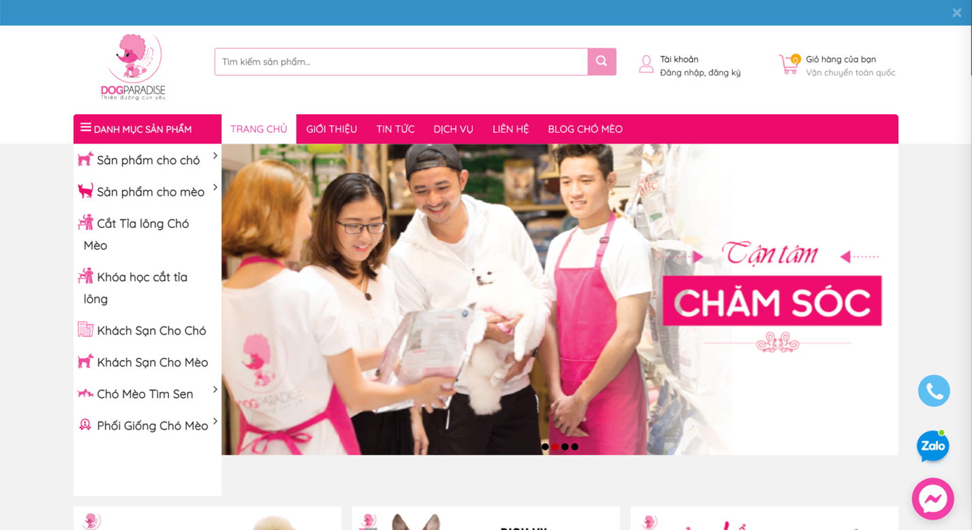

|  |  |  |
| --- | --- | --- |
| **Tên doanh nghiệp** | **Ưu điểm** | **Nhược điểm** |
| **Dog Paradise**  [DogParadise - Shop thú cưng - Pet shop số 1 TPHCM](https://dogparadise.vn/)  **0922 333 111** | * Giá cả phù hợp * Nhiều chi nhánh | * Không có dịch vụ khám chữa bệnh |
| **Doglily**  [Dogily Petshop | Cửa hàng mua bán chó mèo cảnh và các loại thú cưng](https://dogily.vn/)  **0392086079** | * Đôi ngũ nhân viên nhiệt tình * Có kinh nghiệm trong lĩnh vực * Dịch vụ tận nhà | * Giá thành cao |

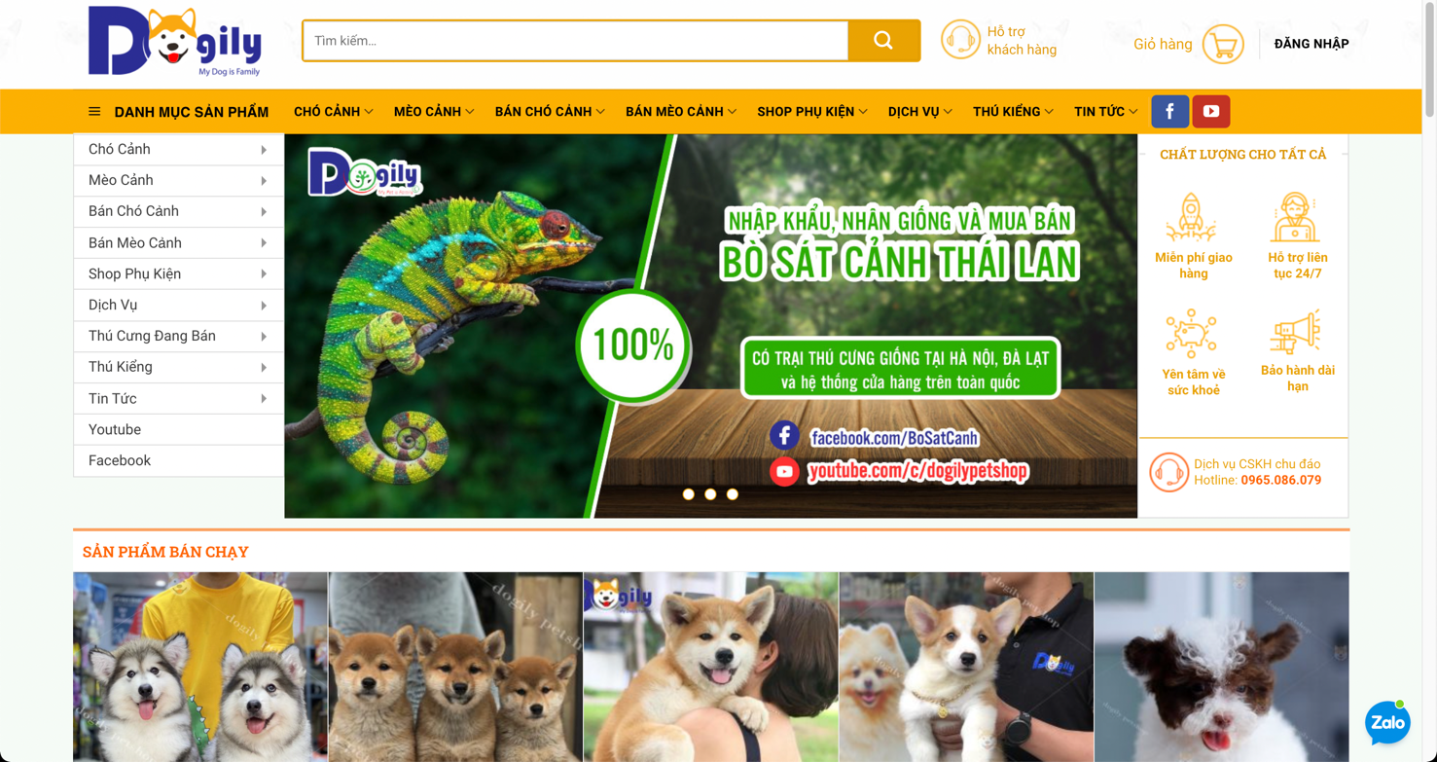

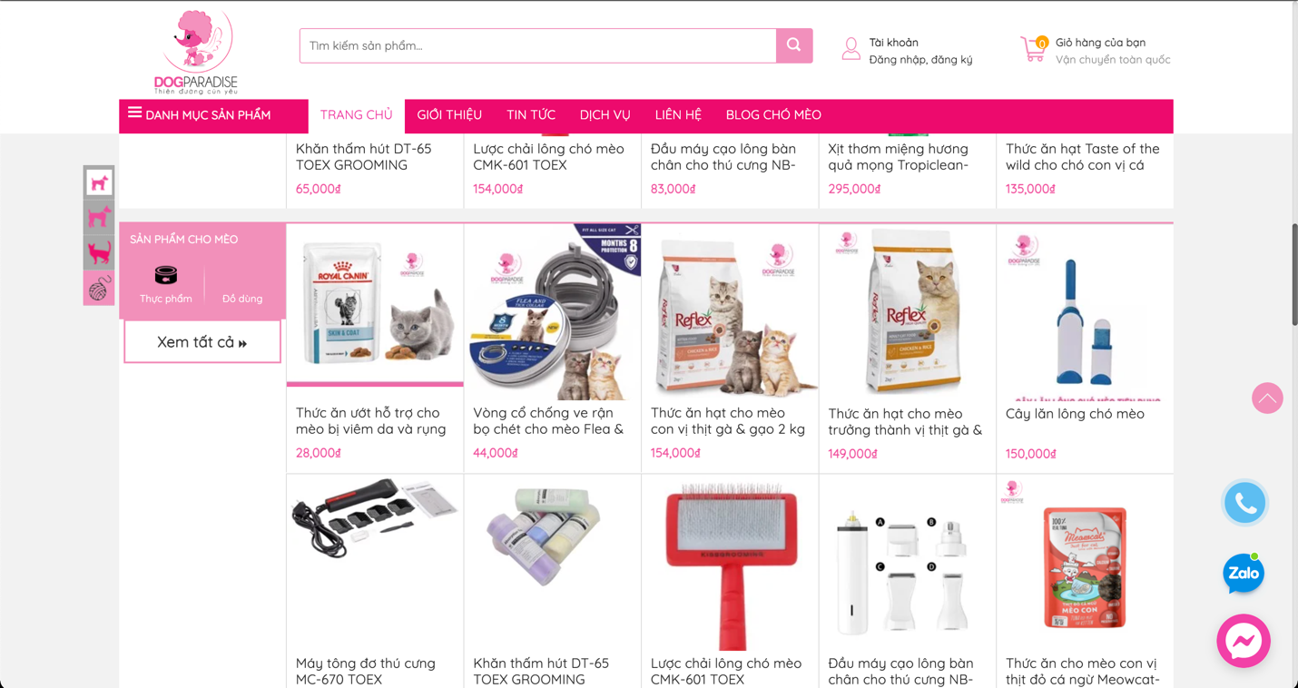

**5. Kế hoạch marketing**

5.1. Sản phẩm

|  |  |  |
| --- | --- | --- |
| **STT** | **Sản phẩm, dịch vụ** | **Những đặc điểm chính** |
| 1 | Cắt tỉa lông | -Tỉa lông theo yêu cầu của khách hàng |
| 2 | Trông giữ thú cưng | -Trông giữ, cho ăn và vệ sinh thú cưng |
| 3 | Chăm sóc thúc cưng | -Cung cấp thực phẩm tốt, bổ dưỡng với nguồn nước sạch.  - Thường xuyên chơi với thú cưng, cung cấp các bài tập huấn luyện nhằm cải thiện sức khỏe |
| 4 | Khám và chữa bệnh | -Khám và chữa bệnh cho thú cưng |
| 5 | Thức ăn và phụ kiện | -Bán thức ăn và phụ kiện cho các loại thú cưng khác nhau ( Pate, các loại hạt, …) |

## 5.2 Giá cả

|  |  |  |  |  |  |
| --- | --- | --- | --- | --- | --- |
| **Sản phẩm, dịch vụ** | **Số lượng** | **Khối lượng** | **Giá thành** | **Giá bán** | **Giá của đối thủ cạnh tranh** |
| Cắt tỉa lông | Cắt tỉa lông vệ sinh (chân, bụng, móng) | <5 kg | 100.000 | 150.000 | 170.000 |
| <10kg | 200.000 | 250.000 | 250.000 |
| <15kg | 250.000 | 300.000 | 300.000 |
| > 15kg | 300.000 | 400.000 | 400.000 |
| Cắt tỉa lông tạo kiểu  (toàn thân) | <5kg | 250.000 | 300.000 | 350.000 |
| <10kg | 350.000 | 400.000 | 450.000 |
| <15kg | 450.000 | 500.000 | 550.000 |
| > 15 kg | 500.000 | 700.000 | 800.000 |
| Trông giữ thú cưng | Trông giữ thú cưng theo ngày | <10kg | 100.000 | 150.000 | 150.000 |
| <20kg | 150.000 | 200.000 | 200.000 |
| >20kg | 200.000 | 250.000 | 250.000 |
| Trông giữ thú cưng theo tháng | <10kg | 2.000.000 | 2.500.000 | 3.000.000 |
| <20kg | 3.500.000 | 4.000.000 | 4.500.000 |
| >20kg | 5.000.000 | 5.500.000 - 8.000.000 | 6.000.000 - 8.000.000 |
| Chăm sóc thú cưng | Cắt móng | <10 kg | 40.000-60.000 | 60.000-80.000 | 80.000 |
| > 10kg | 80.000 | 100.000 | 100.000 |
| Làm sạch tai | <10kg | 40.000-60.000 | 60.000-80.000 | 80.000 |
| >10kg | 80.000 | 100.000 | 100.000 |
| Tắm rửa, chải lông, massage | <5kg | 100.000 | 150.000 | 150.000 |
| <10kg | 200.000 | 250.000 | 250.000 |
| <20kg | 250.000 | 350.000 | 350.000 |
| > 20 kg | 300.000 - 500.000 | 400.000 -650.000 | 350.000-650.000 |
| Phụ kiện, thức ăn | Pate | 100 gram - 1.000 gram | 30.000-300.000 | 35.000-350.00 | 35.000-350.00 |
| Thức Ăn Hạt | 100 gram - 1.000 gram | 30.000 - 150.000 | 50.000 - 200.000 | 50.000 - 200.000 |
| Cát | 5 kg | 20,000 | 40.000 | 30.000 |
| 10kg | 30.000 | 70.000 | 60.000 |
| Khám, chữa bệnh, tiêm chủng | Trị ve, bọ chét | 1 lượt | 50.000-250.000 | 80.000-300.000 | Không có |
| Tiêm, truyền | 1 lượt | 50.000 | 80.000 | Không có |
| Triệt sản | Giống đực | 150.000 - 200.000 | 300.000 - 500.000 | Không có |
| Giống cái | 300.000 - 500.000 | 500.000 - 1 .500.000 | Không có |
| Tiêm phòng vacxin | 1 mũi | 30.000 | 50.000 - 320.000 | Không có |
| Khám | 1 lượt | 30.000 | 50.000 | Không có |

## 5.3 Địa điểm

1. Chi tiết về địa điểm kinh doanh

|  |  |  |
| --- | --- | --- |
| Địa chỉ | Diện tích sàn (m2) | Tiền thuê |
| 20 Phạm Huy Thông, phường 7 , Gò Vấp, TP HCM | 70 m2 (3 tầng + 1 trệt) | * 1. tháng |

b. Lý do

- Nằm ở trung tâm thành phố, thuận tiện đi lại.

- Giá cả phù hợp cho doanh nghiệp mới.

## 5.4 Phương thức phân phối

* Tôi sẽ phục vụ cho:
* Cá nhân có nhu cầu chăm sóc thú cưng
* Lý do tôi chọn phương thức phân phối này là:
* Dễ dàng tiếp cận đến các tầng lớp khách hang
* Phục vụ chu đáo

|  |  |
| --- | --- |
| **Phương pháp xúc tiến** | **Chi phí** |
| FaceBook – tạo fanpage chạy quảng cáo | 15.000.000đ/Tháng |
| Website | 90.000đ/Tháng |

## 5.5 Phương pháp xúc tiến và quảng cáo

**6. Tổ chức kinh doanh**

* Doanh nghiệp sẽ được đăng kí dưới hình thức: Công ty trách nhiệm hữu hạn
* Dự kiến tên doanh nghiệp là: Công Ty TNHH Chăm Sóc Thú Cưng PETMAN

## 6.1 Đăng kí kinh doanh

|  |  |  |
| --- | --- | --- |
| **STT** | **Loại phí** | **Lệ phí(VNĐ)** |
| 1 | Lệ phí đăng kí | 100,000 |
| 2 | Dịch vụ | 2,500,000 |
| **Tổng** |  | **2,600,000** |

## 6.2 Sơ đồ doanh nghiệp:

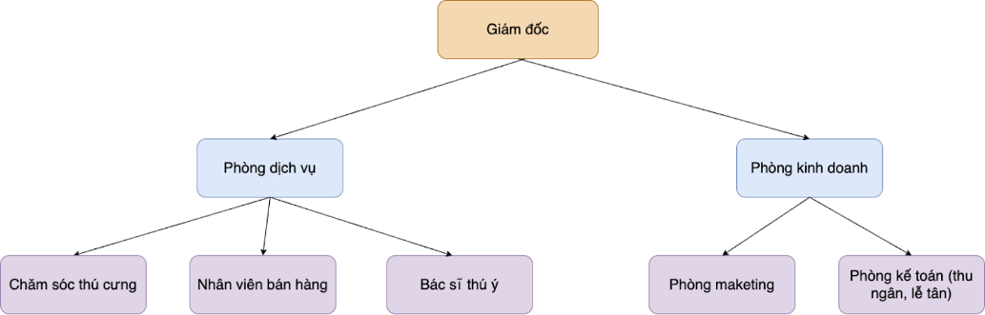

## 6.3 Nhân sự doanh nghiệp:

|  |  |  |  |  |
| --- | --- | --- | --- | --- |
| **STT** | **Vị trí** | **Yêu cầu** | **Số lượng** | **Mức lương/tháng** |
| 1 | Giám đốc | -Chịu toàn bộ trách nhiệm về hoạt động của doanh nghiệp - Quyết định mọi thu chi của doanh nghiệp - Đưa ra các giải pháp nâng cao lợi nhuận.  - Giao tiếp với đối tác. | 1 | 8.000.000đ |
| 2 | Marketing | -Nghiên cứu thị trường. -Phân khúc thị trường. -định vị thương hiệu. -Phân tích độ cạnh tranh.  -Lên chiến lược tiếp thị & các chính sách ưu đãi. -Hoạch định ngân sách marketing. Đo lường hiệu quả chiến dịch. | 1 | 6.000.000đ |
| 3 | Kế toán (thu ngân, lễ tân) | -Chịu trách nhiệm quản lý sổ sách và thủ tục tài chính  -Đối chiếu báo cáo ngân hàng và hạch toán các khoản thuế, thu nhập, chi phí, khấu hao. | 1 | 6.000.000đ |
| 4 | Bác sĩ thú ý | -Chịu trách nghiệm thăm khám và chữa trị cho thú cưng. -Báo cáo kết quả trực tiếp cho giám đốc | 1 | 9.000.000đ |
| 5 | Nhân viên bán hàng | -Dọn dẹp cửa hàng -Bán hàng | 2 | 6.000.000đ |
| 6 | Chăm sóc thú cưng | -Chăm sóc thú cưng -Phụ tá cho bác sĩ | 2 | 6.000.000đ |
| **Tổng tiền:** | | | | **53.000.000đ** |

## 6.4 Bảo hiểm

|  |  |  |  |  |  |  |  |  |  |  |
| --- | --- | --- | --- | --- | --- | --- | --- | --- | --- | --- |
| **Vị trí** | **Số lượng** | **Mức lương** | **BHXH** | | **BHYT** | | **BHTN** | | **KPCĐ** | |
| **DN: 18%** | **NLĐ: 8%** | **DN: 3%** | **NLĐ: 1.5%** | **DN: 1%** | **NLĐ: 1%** | **DN: 2%** | **NLĐ: 0%** |
| **Giám đốc** | 1 | 8,000,000 | 1,440,000 | 640,000 | 240,000 | 120,000 | 80,000 | 80,000 | 160,000 | 0 |
| **Marketing** | 1 | 6,000,000 | 1,080,000 | 480,000 | 180,000 | 90,000 | 60,000 | 60,000 | 120,000 | 0 |
| **Kế toán** | 1 | 6,000,000 | 1,080,000 | 480,000 | 180,000 | 90,000 | 60,000 | 60,000 | 120,000 | 0 |
| **Bác sĩ thú y** | 1 | 9,000,000 | 1,620,000 | 720,000 | 270,000 | 135,000 | 90,000 | 90,000 | 180,000 | 0 |
| **Nhân viên** | 4 | 24,000,000 | 4,320,000 | 1,920,000 | 720,000 | 360,000 | 240,000 | 240,000 | 480,000 | 0 |
| **Tổng** |  | **53,000,000** | **9,540,000** | **4,240,000** | **1,590,000** | **795,000** | **530,000** | **530,000** | **1,060,000** | **0** |

|  |  |
| --- | --- |
| **Nội dung** | **Số tiền (VNĐ)** |
| Tổng doanh nghiệp phải trả hàng tháng | 12,720,000 |
| Tổng người lao động phải trả hàng tháng | 5,565,000 |
| **Tổng** | **18,285,000** |

# **. Tài sản cố định**

|  |  |  |  |  |  |  |  |
| --- | --- | --- | --- | --- | --- | --- | --- |
| **STT** | **Mô tả** | **Số lượng** | **Chi phí** | **Tổng** | **Số năm khấu hao** | **Khấu hao tháng** | **Khấu hao năm** |
| 1 | Kệ trưng bày thức ăn | 2 | 660,000 | 1,320,000 | 5 | 22,000 | 264,000 |
| 2 | Chuồng cho chó nặng từ 20 – 30 kg. (KT 105 x 85 x 100cm) | 5 | 2,900,000 | 14,500,000 | 5 | 241,667 | 2,900,000 |
| 3 | Bàn khám bệnh cho thú cưng Chunzhou H-208L | 1 | 2,700,000 | 2,700,000 | 5 | 45,000 | 540,000 |
| 4 | Chuồng thú cưng size M < 20 kg. [60*42*50cm] | 10 | 700,000 | 7,000,000 | 5 | 116,667 | 1,400,000 |
| 5 | Nhiệt kế cho thú cưng Pet-Temp Instant Pet Ear Thermometer | 3 | 300,000 | 900,000 | 2 | 37,500 | 450,000 |
| 6 | Bình sữa cho thú nhỏ PetAg Bene-Bac Plus FOS & Probiotics Gel Supplement | 10 | 40,000 | 400,000 | 2 | 16,667 | 200,000 |
| 7 | Máy lạnh (Comfee Inverter 1 HP SIRIUSA-9ED) | 2 | 6,840,000 | 13,680,000 | 5 | 228,000 | 2,736,000 |
| 8 | Máy tính | 2 | 15,000,000 | 30,000,000 | 5 | 500,000 | 6,000,000 |
| 9 | Tủ lạnh (Samsung Inverter 208 lít RT20HAR8DBU/SV) | 2 | 5,740,000 | 11,480,000 | 5 | 191,333 | 2,296,000 |
| 10 | Bộ tỉa lông chó mèo | 2 | 840,000 | 1,680,000 | 5 | 28,000 | 336,000 |
| 11 | Bàn ghế khách chờ | 3 | 1,200,000 | 3,600,000 | 5 | 60,000 | 720,000 |
| 12 | Bồm tắm | 2 | 1,200,000 | 2,400,000 | 5 | 40,000 | 480,000 |
| 13 | Vòi sen | 2 | 800,000 | 1,600,000 | 5 | 26,667 | 320,000 |
| 14 | Bộ cắt móng | 2 | 150,000 | 300,000 | 5 | 5,000 | 60,000 |
| 15 | Cân sức khoẻ | 2 | 150,000 | 300,000 | 5 | 5,000 | 60,000 |
| 16 | Máy siêu âm | 1 | 15,000,000 | 15,000,000 | 5 | 250,000 | 3,000,000 |
| 17 | Khay đựng thức ăn | 15 | 30,000 | 450,000 | 2 | 18,750 | 225,000 |
| 18 | Máy in bill | 1 | 700,000 | 700,000 | 5 | 11,667 | 140,000 |
| 20 | Tiền cọc mặt bằng | 2 | 20,000,000 | 40,000,000 |  |  |  |
| 21 | Sửa sang cải tạo địa điểm | 1 | 30,000,000 | 30,000,000 | 5 | 500,000 | 6,000,000 |
| 22 | Đồng phục nhân viên | 24 | 150,000 | 3,600,000 | 2 | 150,000 | 1,800,000 |
| 23 | Bảng hiệu | 1 | 2,000,000 | 2,000,000 | 5 | 33,333 | 400,000 |
|  | | | **Tổng tiền** | **183,610,000** |  | **2,527,250** | **30,327,000** |

# **. Vốn lưu động hàng tháng**

|  |  |  |  |  |
| --- | --- | --- | --- | --- |
| **STT** | **Mô tả** | **Số lượng** | **Chi phí** | **Tổng** |
| 1 | Lương nhân viên | 8 | 53,000,000 | 53,000,000 |
| 2 | Internet (gói FN90 của Viettel) | 1 | 440,000 | 440,000 |
| 3 | Nước(m³) | 50 | 20,000 | 1,000,000 |
| 4 | Điện(Kw) | 1,000 | 2,800 | 2,800,000 |
| 5 | Tiền mặt bằng | 1 | 25,000,000 | 25,000,000 |
| 6 | Dầu gội , sữa tắm cho thú cưng | 10 | 100,000 | 1,000,000 |
| 7 | Dụng cụ thú ý(khăn, lược) | 10 | 45,000 | 450,000 |
| 8 | Lệ phí đăng kí kinh doanh | 1 | 216,667 | 216,667 |
| 9 | Phí đóng BHXH, BHYT, BHTN, KPCD | 1 | 12,720,000 | 12,720,000 |
| 10 | Phí quảng cáo | 1 | 15,000.000 | 15,000.000 |
| 11 | Tiền điện thoại | 1 | 200,000 | 200,000 |
| 12 | Pate thú cưng | 50 | 300,000 | 15,000,000 |
| 13 | Thức ăn hạt | 50 | 150,000 | 7,500,000 |
| 14 | Cát (5 kg) | 50 | 20,000 | 1,000,000 |
| 15 | Cát (10kg) | 25 | 30,000 | 750,000 |
| 16 | Website | 1 | 90,000 | 90,000 |
| 17 | Bông băng y tế | 10 | 20,000 | 200,000 |
| 18 | Khấu hao tài sản theo tháng | 1 | 2,527,250 | 2,527,250 |
| 19 | Thuế môn bài | 1 | 166,667 | 166,667 |
|  |  |  | **Tổng tiền:** | **121,381,667** |

1. **Dự báo doanh thu bán hàng (Đơn vị: 1.000 VND)**

|  |  |  |  |  |  |  |  |  |  |  |  |  |  |  |  |  |
| --- | --- | --- | --- | --- | --- | --- | --- | --- | --- | --- | --- | --- | --- | --- | --- | --- |
|  | | | | **Tháng** | | | | | | | | | | | | **Cả năm** |
| **Sản phẩm/ dịch vụ** | **Chi tiết sản phẩm/ dịch vụ** | **Khối lượng** | **Bảng giá** | **1** | **2** | **3** | **4** | **5** | **6** | **7** | **8** | **9** | **10** | **11** | **12** |
| Cắt tỉa lông | Cắt tỉa lông vệ sinh (chân, bụng, móng) | <5 kg | 150,000 | 20 | 21 | 22 | 23 | 25 | 26 | 27 | 30 | 32 | 33 | 31 | 32 | **290** |
| <10kg | 250,000 | 10 | 11 | 10 | 13 | 15 | 17 | 18 | 20 | 22 | 22 | 20 | 21 | **178** |
| <15kg | 300,000 | 5 | 6 | 7 | 8 | 10 | 12 | 14 | 16 | 18 | 20 | 18 | 18 | **134** |
| > 15kg | 400,000 | 2 | 3 | 4 | 5 | 5 | 6 | 7 | 8 | 10 | 11 | 12 | 12 | **73** |
| Cắt tỉa lông tạo kiểu (toàn thân) | <5kg | 300,000 | 20 | 20 | 21 | 22 | 23 | 25 | 27 | 30 | 32 | 34 | 30 | 32 | **284** |
| <10kg | 400,000 | 8 | 9 | 10 | 11 | 11 | 13 | 15 | 17 | 18 | 19 | 18 | 19 | **149** |
| <15kg | 500,000 | 4 | 5 | 6 | 7 | 8 | 9 | 10 | 11 | 12 | 13 | 14 | 15 | **99** |
| > 15 kg | 700,000 | 1 | 2 | 3 | 5 | 6 | 7 | 8 | 9 | 9 | 10 | 11 | 12 | **71** |
|  |  | **Đơn giá bình quân/dịch vụ** | **Số lượng** | **70** | **77** | **83** | **94** | **103** | **115** | **126** | **141** | **153** | **162** | **154** | **161** | **1,278** |
|  |  | **Doanh thu hàng tháng** | **Doanh thu** | **19,700** | **22,400** | **24,900** | **29,100** | **32,000** | **36,250** | **40,250** | **38,800** | **48,800** | **52,150** | **50,750** | **53,350** | **395,100** |

|  |  |  |  |  |  |  |  |  |  |  |  |  |  |  |  |  |
| --- | --- | --- | --- | --- | --- | --- | --- | --- | --- | --- | --- | --- | --- | --- | --- | --- |
| Trông giữ thú cưng | Trông giữ thú cưng theo ngày | <10kg | 150,000 | 15 | 16 | 17 | 18 | 20 | 22 | 25 | 27 | 30 | 30 | 25 | 32 | **245** |
| <20kg | 200,000 | 10 | 10 | 10 | 12 | 15 | 17 | 20 | 23 | 26 | 25 | 20 | 25 | **188** |
| >20kg | 250,000 | 3 | 4 | 5 | 6 | 7 | 8 | 9 | 10 | 13 | 12 | 10 | 11 | **87** |
| Trông giữ thú cưng theo tháng | <10kg | 2,500,000 | 2 | 2 | 6 | 7 | 8 | 8 | 7 | 7 | 10 | 7 | 9 | 7 | **73** |
| <20kg | 4,000,000 | 1 | 2 | 3 | 3 | 4 | 4 | 3 | 3 | 6 | 3 | 2 | 4 | **38** |
| >20kg | 6,000,000 | 1 | 1 | 1 | 2 | 2 | 2 | 2 | 3 | 4 | 3 | 5 | 3 | **26** |
|  |  | **Đơn giá bình quân/dịch vụ** | **Số lượng** | **32** | **35** | **42** | **48** | **56** | **61** | **66** | **73** | **89** | **80** | **71** | **82** | **653** |
|  |  | **Doanh thu hàng tháng** | **Doanh thu** | **20,000** | **24,400** | **38,800** | **48,100** | **55,750** | **56,700** | **51,500** | **58,650** | **59,950** | **60,000** | **70,750** | **64,050** | **544,600** |

|  |  |  |  |  |  |  |  |  |  |  |  |  |  |  |  |  |
| --- | --- | --- | --- | --- | --- | --- | --- | --- | --- | --- | --- | --- | --- | --- | --- | --- |
| Chăm sóc thú cưng | Cắt móng | <10 kg | 50,000 | 30 | 31 | 35 | 38 | 40 | 42 | 45 | 47 | 50 | 55 | 50 | 50 | **463** |
| > 10kg | 100,000 | 15 | 16 | 21 | 22 | 23 | 25 | 30 | 35 | 36 | 38 | 35 | 38 | **334** |
| Làm sạch tai | <10kg | 70,000 | 30 | 30 | 31 | 32 | 33 | 37 | 40 | 45 | 47 | 50 | 45 | 50 | **420** |
| >10kg | 100,000 | 15 | 15 | 17 | 18 | 20 | 22 | 25 | 30 | 32 | 35 | 30 | 30 | **259** |
| Tắm rửa , chải lông, massage | <5kg | 150,000 | 20 | 20 | 22 | 25 | 25 | 28 | 30 | 32 | 33 | 35 | 40 | 45 | **310** |
| <10kg | 250,000 | 10 | 15 | 20 | 25 | 28 | 30 | 35 | 40 | 42 | 45 | 40 | 40 | **330** |
| <20kg | 350,000 | 5 | 6 | 10 | 12 | 14 | 26 | 30 | 35 | 36 | 38 | 33 | 33 | **245** |
| > 20 kg | 500,000 | 1 | 2 | 5 | 6 | 6 | 8 | 10 | 12 | 13 | 15 | 25 | 25 | **103** |
|  |  | **Đơn giá bình quân/dịch vụ** | **Số lượng** | **126** | **135** | **161** | **178** | **189** | **218** | **245** | **276** | **289** | **311** | **298** | **311** | **2,426** |
|  |  | **Doanh thu hàng tháng** | **Doanh thu** | **14,350** | **16,600** | **22,020** | **25,340** | **27,260** | **34,190** | **39,300** | **45,050** | **47,140** | **50,850** | **52,200** | **53,600** | **374,300** |

|  |  |  |  |  |  |  |  |  |  |  |  |  |  |  |  |  |
| --- | --- | --- | --- | --- | --- | --- | --- | --- | --- | --- | --- | --- | --- | --- | --- | --- |
| Phụ kiện, thức ăn | Pate | 100 gram - 1.000 gram | 200,000 | 120 | 120 | 122 | 130 | 140 | 145 | 150 | 155 | 160 | 165 | 160 | 170 | **1567** |
|  | Thức Ăn Hạt | 100 gram - 1.000 gram | 150,000 | 80 | 90 | 110 | 115 | 116 | 125 | 125 | 130 | 132 | 135 | 140 | 150 | **1298** |
|  | Cát | 5 kg | 40,000 | 30 | 40 | 60 | 65 | 65 | 70 | 75 | 80 | 82 | 85 | 80 | 85 | **732** |
|  | 10kg | 70,000 | 10 | 12 | 20 | 25 | 33 | 32 | 32 | 34 | 36 | 37 | 40 | 50 | **311** |
|  |  | **Đơn giá bình quân/dịch vụ** | **Số lượng** | **240** | **262** | **312** | **335** | **354** | **372** | **382** | **399** | **410** | **422** | **420** | **455** | **3908** |
|  |  | **Doanh thu hàng tháng** | **Doanh thu** | **37,900** | **39,940** | **44,700** | **47,600** | **50,310** | **52,790** | **53,990** | **56,080** | **57,600** | **59,240** | **59,000** | **63,400** | **559,150** |

|  |  |  |  |  |  |  |  |  |  |  |  |  |  |  |  |  |
| --- | --- | --- | --- | --- | --- | --- | --- | --- | --- | --- | --- | --- | --- | --- | --- | --- |
| Khám, chữa bệnh, tiêm chủng | Trị ve, bọ chét | 1 lượt | 200,000 | 20 | 21 | 24 | 25 | 28 | 30 | 35 | 40 | 42 | 43 | 38 | 40 | **346** |
| Tiêm, truyền | 1 lượt | 80,000 | 10 | 11 | 14 | 15 | 15 | 18 | 19 | 20 | 22 | 23 | 19 | 21 | **186** |
| Triệt sản | Giống đực | 300,000 | 10 | 10 | 16 | 20 | 22 | 25 | 27 | 29 | 31 | 32 | 25 | 30 | **247** |
| Giống cái | 700,000 | 5 | 6 | 7 | 8 | 9 | 9 | 10 | 11 | 10 | 11 | 13 | 13 | **99** |
| Tiêm phòng vacxin | 1 mũi | 200,000 | 15 | 15 | 20 | 20 | 22 | 22 | 23 | 24 | 26 | 27 | 25 | 25 | **239** |
| Khám | 1 lượt | 50,000 | 20 | 20 | 25 | 25 | 32 | 28 | 30 | 32 | 30 | 31 | 30 | 31 | **303** |
|  |  | **Đơn giá bình quân/dịch vụ** | **Số lượng** | 80 | 83 | 81 | 113 | 128 | 132 | 144 | 156 | 161 | 167 | 150 | 160 | **1395** |
|  |  | **Doanh thu hàng tháng** | **Doanh thu** | **15,300** | **16,280** | **20,870** | **23,050** | **25,700** | **27,040** | **29,720** | **32,400** | **33,160** | **34,690** | **33,820** | **34,330** | **292,030** |

**Tổng doanh thu và tổng số lượng hàng tháng**

|  |  |  |  |  |  |  |  |  |  |  |  |  |  |  |
| --- | --- | --- | --- | --- | --- | --- | --- | --- | --- | --- | --- | --- | --- | --- |
|  | | **Tháng** | | | | | | | | | | | | **Cả năm** |
| **1** | **2** | **3** | **4** | **5** | **6** | **7** | **8** | **9** | **10** | **11** | **12** |
|  | **Tổng doanh thu hàng tháng** | **107,250** | **119,620** | **151,290** | **173,190** | **191,020** | **206,970** | **214,760** | **230,980** | **246,650** | **256,930** | **266,520** | **268,730** | **2,433,910** |
|  | **Tổng số lượng số lượng hàng tháng** | **548** | **592** | **679** | **768** | **830** | **898** | **963** | **1,045** | **1,102** | **1,142** | **1,093** | **1,169** | **9,660** |

# **Kế hoạch doanh thu và chi phí (Đơn vị: 1.000 VND)**

|  |  |  |  |  |  |  |  |  |  |  |  |  |  |
| --- | --- | --- | --- | --- | --- | --- | --- | --- | --- | --- | --- | --- | --- |
|  | **THÁNG** | | | | | | | | | | | | **CẢ NĂM** |
| **1** | **2** | **3** | **4** | **5** | **6** | **7** | **8** | **9** | **10** | **11** | **12** |
| **DOANH THU BÁN HÀNG** | 115,000 | 154,550 | 191,620 | 228,130 | 265,560 | 216,100 | 238,320 | 265,640 | 275,490 | 273,070 | 311,020 | 342,530 | 2,877,030 |
| **CHI PHÍ HÀNG THÁNG** |  |  |  |  |  |  |  |  |  |  |  |  |  |
| **Lương nhân viên** | 53,000 | 53,000 | 53,000 | 53,000 | 53,000 | 53,000 | 53,000 | 53,000 | 53,000 | 53,000 | 53,000 | 53,000 | 636,000 |
| **Internet (gói FN90 của Viettel)** | 440 | 440 | 440 | 440 | 440 | 440 | 440 | 440 | 440 | 440 | 440 | 440 | 5,280 |
| **Nước(m³)** | 1,000 | 1,000 | 1,000 | 1,000 | 1,000 | 1,000 | 1,000 | 1,000 | 1,000 | 1,000 | 1,000 | 1,000 | 12,000 |
| **Điện (Kw)** | 2,800 | 2,800 | 2,800 | 2,800 | 2,800 | 2,800 | 2,800 | 2,800 | 2,800 | 2,800 | 2,800 | 2,800 | 33,600 |
| **Tiền mặt bằng** | 25,000 | 25,000 | 25,000 | 25,000 | 25,000 | 25,000 | 25,000 | 25,000 | 25,000 | 25,000 | 25,000 | 25,000 | 300,000 |
| **Dầu gội, sữa tắm cho thú cưng** | 1,000 | 1,200 | 1,300 | 1,400 | 1,500 | 1,200 | 1,200 | 1,500 | 1,700 | 1,800 | 1,900 | 2,000 | 17,700 |
| **Dụng cụ thú y (khăn, lược)** | 450 | 500 | 550 | 560 | 580 | 500 | 540 | 600 | 750 | 800 | 850 | 900 | 7,580 |
| **Lệ phí đăng kí kinh doanh** | 2,600 |  |  |  |  |  |  |  |  |  |  |  | 2,600 |
| **Phí đóng BHXH, BHYT, BHTN, KPCD** | 12,720 | 12,720 | 12,720 | 12,720 | 12,720 | 12,720 | 12,720 | 12,720 | 12,720 | 12,720 | 12,720 | 12,720 | 152,640 |
| **Phí quảng cáo** | 15,000 | 15,000 | 15,000 | 20,000 | 25,000 | 15,000 | 15,000 | 20,000 | 20,000 | 15,000 | 20,000 | 20,000 | 215,000 |
| **Tiền điện thoại** | 200 | 210 | 220 | 250 | 250 | 150 | 200 | 220 | 250 | 250 | 280 | 300 | 2,780 |
| **Pate thú cưng** | 15,000 | 15,500 | 15,500 | 16,000 | 15,000 | 15,000 | 15,000 | 16,500 | 15,000 | 15,000 | 16,000 | 17,000 | 186,500 |
| **Thức ăn hạt** | 7,500 | 7,600 | 7,700 | 7,900 | 8,000 | 7,500 | 7,500 | 7,000 | 8,500 | 8,700 | 8,700 | 9,000 | 95,600 |
| **Cát (5 kg)** | 1,000 | 1,100 | 1,200 | 1,300 | 1,400 | 1,100 | 1,400 | 1,500 | 1,700 | 1,900 | 1,900 | 2,000 | 17,500 |
| **Cát (10kg)** | 750 | 800 | 800 | 820 | 820 | 800 | 800 | 750 | 850 | 870 | 900 | 1,000 | 9,960 |
| **Website** | 90 | 90 | 90 | 90 | 90 | 90 | 90 | 90 | 90 | 90 | 90 | 90 | 1,080 |
| **Bông băng y tế** | 200 | 210 | 220 | 230 | 240 | 190 | 200 | 220 | 240 | 250 | 260 | 270 | 2,730 |
| **Khấu hao** | 2,527 | 2,527 | 2,527 | 2,527 | 2,527 | 2,527 | 2,527 | 2,527 | 2,527 | 2,527 | 2,527 | 2,527 | 30,324 |
| **Lệ phí đăng kí kinh doanh** | 2,600 |  |  |  |  |  |  |  |  |  |  |  | 2,600 |
| **Thuế môn bài** | 2,000 |  |  |  |  |  |  |  |  |  |  |  | 2,000 |
| **Tổng chi phí** | **143,277** | **139,697** | **140,067** | **146,037** | **150,367** | **139,017** | **139,417** | **145,867** | **146,567** | **142,147** | **148,367** | **150,047** | **1,728,277** |
| **Lợi nhuận trước thuế** | **-36,027** | **-20,077** | **11,223** | **27,153** | **40,653** | **67,953** | **75,343** | **85,113** | **100,083** | **114,783** | **118,153** | **118,683** | **705,633** |
| **Chi phí thuế TNDN** | **-7,205** | **-4,015** | **2,244** | **5,430** | **8,130** | **13,590** | **15,068** | **17,022** | **20,016** | **22,956** | **23,630** | **23,736** | **141,126** |
| **Lợi nhuận sau thuế** | -28,221 | -16,061 | 8,978 | 21,722 | 32,522 | 54,362 | 60,274 | 68,090 | 80,066 | 91,826 | 94,522 | 94,946 | 565,106 |

1. **Kế hoạch lưu chuyển tiền mặt (Đơn vị : 1.000 VND)**

|  |  |  |  |  |  |  |  |  |  |  |  |  |  |  |
| --- | --- | --- | --- | --- | --- | --- | --- | --- | --- | --- | --- | --- | --- | --- |
| **Danh mục** | | **Tháng** | | | | | | | | | | | | **Cả năm** |
| **1** | **2** | **3** | **4** | **5** | **6** | **7** | **8** | **9** | **10** | **11** | **12** |
| THU | Dư tiền mặt đầu tháng | 70,000 | 36,500 | 18,950 | 32,700 | 62,380 | 105,560 | 176,040 | 253,910 | 341,550 | 444,160 | 561,470 | 682,150 | 2,785,370 |
| Doanh thu tiền mặt | 107,250 | 119,620 | 151,290 | 173,190 | 191,020 | 206,970 | 214,760 | 230,980 | 246,650 | 256,930 | 266,520 | 268,730 | 2,433,910 |
| **Tổng thu** | **107,320** | **119,657** | **151,309** | **173,223** | **191,082** | **207,076** | **214,936** | **231,234** | **246,992** | **257,374** | **267,081** | **269,412** | **2,436,695** |
| CHI | Lương nhân viên | 53,000 | 53,000 | 53,000 | 53,000 | 53,000 | 53,000 | 53,000 | 53,000 | 53,000 | 53,000 | 53,000 | 53,000 | 636,000 |
| Internet (gói FN90 của Viettel) | 440 | 440 | 440 | 440 | 440 | 440 | 440 | 440 | 440 | 440 | 440 | 440 | 5,280 |
| Nước(m³) | 1,000 | 1,000 | 1,000 | 1,000 | 1,000 | 1,000 | 1,000 | 1,000 | 1,000 | 1,000 | 1,000 | 1,000 | 12,000 |
| Điện (Kw) | 2,800 | 2,800 | 2,800 | 2,800 | 2,800 | 2,800 | 2,800 | 2,800 | 2,800 | 2,800 | 2,800 | 2,800 | 33,600 |
| Tiền mặt bằng | 25,000 | 25,000 | 25,000 | 25,000 | 25,000 | 25,000 | 25,000 | 25,000 | 25,000 | 25,000 | 25,000 | 25,000 | 300,000 |
| Dầu gội, sữa tắm cho thú cưng | 1,000 | 1,200 | 1,300 | 1,400 | 1,500 | 1,200 | 1,200 | 1,500 | 1,700 | 1,800 | 1,900 | 2,000 | 17,700 |
| Dụng cụ thú y (khăn, lược) | 450 | 500 | 550 | 560 | 580 | 500 | 540 | 600 | 750 | 800 | 850 | 900 | 7,580 |
| Phí đóng BHXH, BHYT, BHTN, KPCD | 12,720 | 12,720 | 12,720 | 12,720 | 12,720 | 12,720 | 12,720 | 12,720 | 12,720 | 12,720 | 12,720 | 12,720 | 152,640 |
| Phí quảng cáo | 15,000 | 15,000 | 15,000 | 20,000 | 25,000 | 15,000 | 15,000 | 20,000 | 20,000 | 15,000 | 20,000 | 20,000 | 215,000 |
| Tiền điện thoại | 200 | 210 | 220 | 250 | 250 | 150 | 200 | 220 | 250 | 250 | 280 | 300 | 2,780 |
| Pate thú cưng | 15,000 | 15,500 | 15,500 | 16,000 | 15,000 | 15,000 | 15,000 | 16,500 | 15,000 | 15,000 | 16,000 | 17,000 | 186,500 |
| Thức ăn hạt | 7,500 | 7,600 | 7,700 | 7,900 | 8,000 | 7,500 | 7,500 | 7,000 | 8,500 | 8,700 | 8,700 | 9,000 | 95,600 |
| Cát (5 kg) | 1,000 | 1,100 | 1,200 | 1,300 | 1,400 | 1,100 | 1,400 | 1,500 | 1,700 | 1,900 | 1,900 | 2,000 | 17,500 |
| Cát (10kg) | 750 | 800 | 800 | 820 | 820 | 800 | 800 | 750 | 850 | 870 | 900 | 1,000 | 9,960 |
| Website | 90 | 90 | 90 | 90 | 90 | 90 | 90 | 90 | 90 | 90 | 90 | 90 | 1,080 |
| Bông băng y tế | 200 | 210 | 220 | 230 | 240 | 190 | 200 | 220 | 240 | 250 | 260 | 270 | 2,730 |
| Thuế môn bài | 2,000 | 0 | 0 | 0 | 0 | 0 | 0 | 0 | 0 | 0 | 0 | 0 | **0** |
| Lệ phí đăng kí kinh doanh | 2,600 | 0 | 0 | 0 | 0 | 0 | 0 | 0 | 0 | 0 | 0 | 0 | **0** |
| **Tổng chi** | | **140,750** | **137,170** | **137,540** | **143,510** | **147,840** | **136,490** | **136,890** | **143,340** | **144,040** | **139,620** | **145,840** | **147,520** | **1,695,950** |
| **Dư tiền mặt cuối tháng** | | **36,500** | **18,950** | **32,700** | **62,380** | **105,560** | **176,040** | **253,910** | **341,550** | **444,160** | **561,470** | **682,150** | **803,360** | **3,523,330** |